Ondernemer Florist  Manager Bloembinden | Jamies Shop  Blooming Business
Leeractiviteit | Bedrijfstoets  Verkopen specifiek bloemwerk
Bijbehorende werkprocessen: | 1.2 Stelt bloemwerk en plantenarrangementen samen  3.2 Voert verkoopgesprek

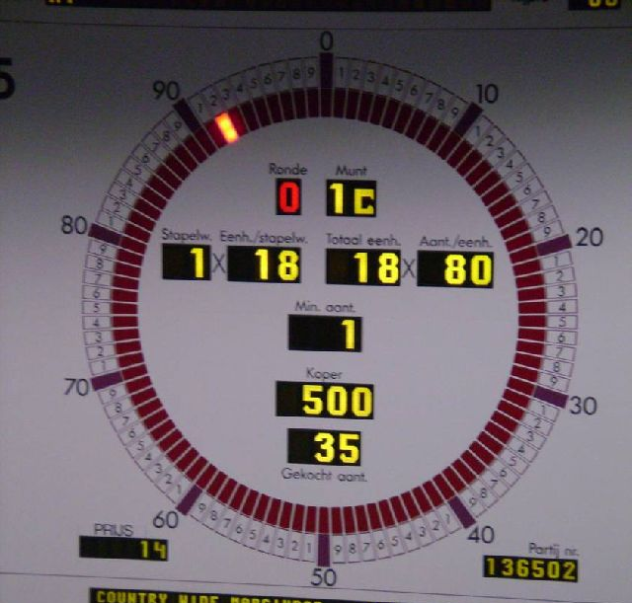 | Algemeen
De medewerker begroet een klant in de winkel. Hij voert een verkoopgesprek, waarbij hij uitgaat van de specifieke wensen van de klant.
Tijdens dit gesprek informeert en adviseert hij de klant over mogelijkheden en alternatieven waarbij hij gebruik maakt van brochures of voorbeeldmateriaal.
Na het schrijven van de orderbon en bevestiging zorgt hij dat de order volgens de wensen van de klant wordt uitgevoerd en afgeleverd.
Doelstelling | Door het uitvoeren van deze bedrijfstoets weet je hoe een klant moet benaderen die een rouwarrangement wil bestellen. Je kunt op een passende manier, een goed verkoopgesprek voeren.  Na het goed noteren van de opdracht voer je deze ook uit.  Jouw BPV-begeleider beoordeelt of het verkoopgesprek goed is verlopen en dat het rouwarrangement naar tevredenheid is uitgevoerd.
Opdracht | Je gaat specifiek bloemwerk verkopen en maken en voert daarbij de volgende handelingen uit;  - Klant correct ontvangen en begroeten  - Afspraken maken met klant  - Klant adviseren, rekening houdend met materiaalkeuze en prijs  - Administratieve handelingen verrichten (o.a. order noteren)  - Afrekenen (kassa handelingen)  - Afsluiten verkoopgesprek  - Bestelling maken en verzendklaar maken
Criteria | Vaktechnisch verkopen  - correcte ontvangst en begroeting  - juiste vraagstelling en gebruik van brochures  - advisering rekening houdend met wensen, prijs en materiaalkeuze  - afsluiting verkoopgesprek  - volledige en duidelijke orderbon gemaakt  - correcte afhandeling  - vlotte en juiste kassahandelingen  - Vaktechnisch maken  - resultaat in overeenstemming met afspraak  - correcte materiaalverwerking (plaatsing materialen, kleuraspecten, vormgeving)  - technische verwerking  (draadgebruik, afwerking, stelen diep steken)  - nacalculatie klopt met afgesproken prijs  - werktempo  (werktijd vooraf vaststellen afhankelijk van arrangement)
Resultaat | - Bewijsstuk  (incl. beoordelingslijst ondertekend door jouw BPV-begeleider)

Cesuur

In het beoordelingsformulier staan de punten waarop de leerling beoordeeld moet worden.
Heeft de leerling een handeling voldoende / goed uitgevoerd, dan scoort hij / zij 6,0 of hoger.

Heeft de leerling een handeling onvoldoende uitgevoerd, dan scoort hij / zij 5,0 of lager.
De totaalscore opgeteld en gedeeld door het aantal criteria geeft het eindcijfer.

De maximale score is 100 punten. De toets is voldoende gemaakt bij 55 of meer punten.

Tijdens de beoordeling wordt o.a. gelet op:
- Ontvangst - Maken van specifiek bloemwerk

- Het verkoopgesprek - Sortimentskennis

- Gebruik documentatie - Kassa gebruik

- Afhandeling - Administratie

Het beoordelingsformulier wordt ingevuld en ondertekend door jouw BPV-begeleider
Bedrijfstoets: Verkopen en maken van specifiek bloemwerk

Naam leerling: __________________

Beoordelingsindicatoren |  |  | Norm | Score | opmerking
Verkoop- gesprek | Ontvangst & begroeting van de klant |  | 1 - 10
Verkoop- gesprek | Informeren & ingaan op vragen van de  klant over specifiek bloemwerk |  | 1 - 10
Verkoop- gesprek | Informeren over prijzen en soorten  Van specifiek bloemwerk |  | 1 - 10
Verkoop- gesprek | Suggesties doen als alternatief |  | 1 - 10
Verkoop- gesprek | Informatie geven over prijs / kwaliteit  verhouding |  | 1 - 10
Verkoop- gesprek | Het gebruiken van documentatie materiaal |  | 1 - 10
Order  afhandeling | Kennis van bezorgmogelijkheden en tarieven |  | 1 - 10
Order  afhandeling | Correct noteren van alle ordergegevens |  | 1 - 10
Order  afhandeling | Correct afsluiten van het verkoopgesprek |  | 1 - 10
Order  afhandeling | Correcte financiële afhandeling |  | 1 - 10
Beoordeling: _________ totaal score : 10 = eindcijfer

Beoordeeld door:  Bedrijf: ____________________________  Examinator: ________________________ |  | Handtekening en bedrijfsstempel:  __________________________________________
Akkoord AOC Oost:  Naam: ____________________________  Datum: ____________________________ |  | Handtekening en schoolstempel:  ___________________________________________

Beoordelingsindicatoren |  |  | Norm | Score | Opmerking
Maken  Bloemwerk | Vervaardigen en / of toepassen van juiste ondergronden |  | 1 - 10
Maken  Bloemwerk | Gebruik van juiste technieken in relatie tot vorm en materiaal |  | 1 - 10
Maken  Bloemwerk | Voldoende diep steken van de stelen |  | 1 - 10
Maken  Bloemwerk | Kennis van namen van de gebruikte producten |  | 1 - 10
Maken  Bloemwerk | Kennis van kwaliteit en houdbaarheid |  | 1 - 10
Maken  Bloemwerk | Creativiteit |  | 1 - 10
Maken  Bloemwerk | Veilig en vlot werken |  | 1 - 10
Correct  resultaat | Binnen de vooraf afgesproken tijd arrangement gereed |  | 1 - 10
Correct  resultaat | Eindresultaat in overeenstemming met afspraak |  | 1 – 10
Correct  resultaat | Nacalculatie klopt met afgesproken prijs |  | 1 – 10
Beoordeling: _________ totaal score : 10 = eindcijfer

Beoordeeld door:  Bedrijf: ____________________________  Examinator: ________________________ |  | Handtekening en bedrijfsstempel:  __________________________________________
Akkoord AOC Oost:  Naam: ____________________________  Datum: ____________________________ |  | Handtekening en schoolstempel:  ___________________________________________
Bedrijfstoets: Verkopen en maken van specifiek bloemwerk

Naam leerling: __________________

